EXPO KEWIRAUSAHAAN | EDUPRENEURSHIP  Alat Tiba,  Praktik Jalan  KERABAT TEKNIK  Dari Alat ke Kompetensi | modul digital untuk SMK otomotif | 
MASALAH YANG KAMI JAWAB
Trainer terbatas  Alat sedikit dan mahal, siswa antre. |  | Risiko praktik  Arus starter besar, rawan korsleting. |  | Diagnosis lemah  Kurang latihan membaca gejala.

SOLUSI KERABAT TEKNIK
 |  | 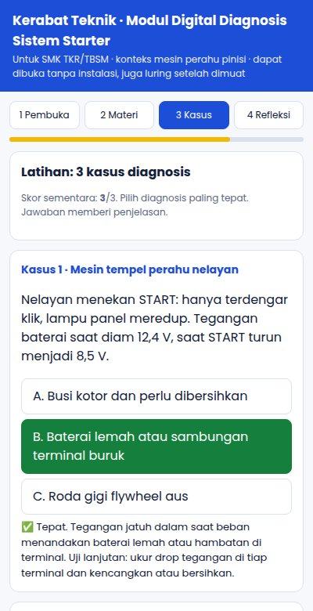
  Modul digital
  Materi dan tabel diagnosis cepat; dibuka di ponsel, bisa luring.
  Kasus lokal
  Mesin perahu pinisi; belajar berkelompok ala punggawa dan sawi.
  Latihan diagnosis
  Tiga kasus dengan umpan balik melatih baca gejala dan uji penyebab.
  Satu pintu
  Modul + trainer aman + pelatihan guru + purna jual; harga bertingkat.

Titik impas hanya 6 transaksi per bulan  Pindai QR atau buka tautan untuk mencoba modul digitalnya sekarang:  teknik.wahyudintamrin.com  Konsultasi via WhatsApp: 0852-9955-7045
    Coba modul digital |  |   Chat WhatsApp

Kelompok 4: Ricky Ridman, Mallarangan, Muhammad Anis Fausan, Roesmang, Wahyudin
Kontak: WhatsApp 0852-9955-7045 | Modul: teknik.wahyudintamrin.com | Proyek Expo Kewirausahaan, Edupreneurship

